**BÀI THỰC HÀNH SỐ 3 (MÔ PHỎNG):**

ĐỊNH TUYẾN TĨNH TRONG MẠNG IP

REPORT OF GROUP 1

Member list:

Nguyễn Hoàng Anh 20214945

Nguyễn Duy An 20214943

Vũ Hoàng Ngọc 20210646

Phùng Đình Gia Huy 20214960

# Kết nối hai mạng LAN sử dụng router

Sinh viên thực hiện trên máy tính đã được cài đặt Cisco Packet Tracer. Sinh viên tự đăng ký tài khoản cho mình. Với **X là ký hiệu nhóm**, mỗi nhóm thực hiện xây dựng mô hình mạng mô phỏng như sơ đồ dưới đây.

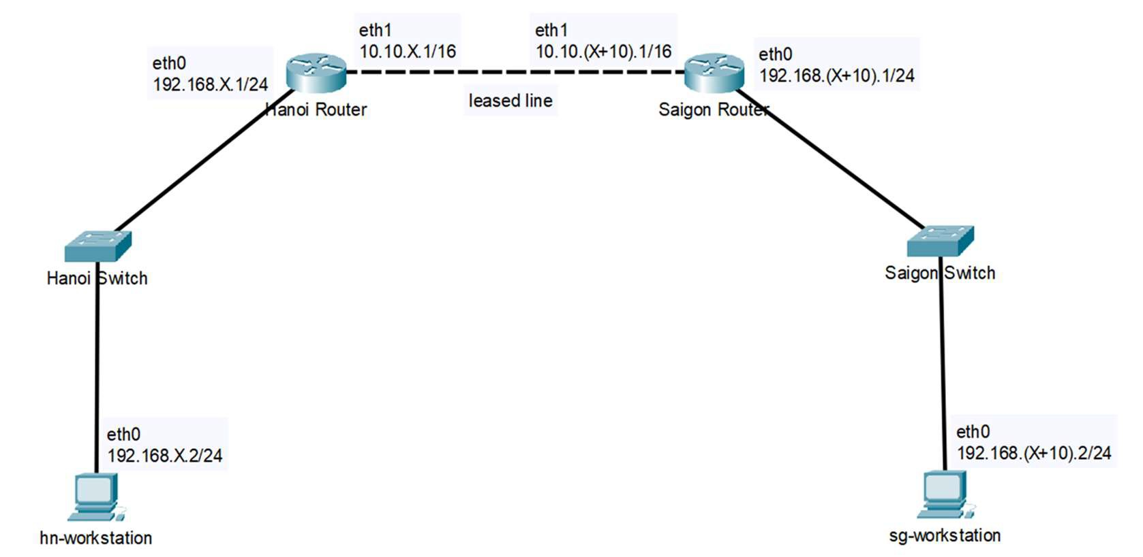

**Yêu cầu 1:** Cấu hình địa chỉ IPv4 cho các máy trạm và giao diện mạng.

Điền địa chỉ được cấu hình vào bảng bên dưới, sau đó điền lên sơ đồ mạng.

**Hình 1:** Sơ đồ mạng

|  |  |  |  |
| --- | --- | --- | --- |
| **hn-workstation |** | **IP:** 192.168.1.12 | **Mặt nạ:** 255.255.255.0 | **Gateway:** 192.168.1.1 |
| **sg-workstation |** | **IP:** 192.168.2.6 | **Mặt nạ:** 255.255.255.0 | **Gateway:** 192.168.2.1 |
| **router hanoi-eth0 |** | **IP:** 192.168.1.1 | **Mặt nạ:** 255.255.255.0 |  |
| **router hanoi-eth1 |** | **IP:** 10.10.1.1 | **Mặt nạ:** 255.255.0.0 |  |
| **router saigon-eth0 |** | **IP:** 192.168.2.1 | **Mặt nạ:** 255.255.255.0 |  |
| **router saigon-eth1 |** | **IP:** 10.10.2.1 | **Mặt nạ:** 255.255.0.0 |  |

Mục tiêu của bài thực hành là kết nối và cấu hình như sơ đồ mạng sao cho hai máy trạm ở hai mạng LAN có thể truyền gói tin cho nhau.

Đầu tiên, nhóm sinh viên thực hiện cấu hình giao diện mạng trên máy trạm và trên router.

**Bước 1:** Nối các thiết bị theo sơ đồ **Hình 1**. Lưu ý chọn router có tối thiểu ba cổng.

**Bước 2:** Cấu hình các máy trạm. Công việc cần làm trong bước này gồm:

* Thiết lập địa chỉ IP cho máy trạm.
* Thiết lập luật gateway cho máy trạm. Mặc định với mọi đích không cùng mạng với máy trạm, dữ liệu được chuyển qua gateway. Ví dụ với máy trạm hn-workstation thì gateway sẽ là Hanoi Router vì đây là cửa ngõ để đi ra các mạng khác và máy trạm cần chuyển các gói tin hướng đến mọi mạng khác qua cửa ngõ này.



**Yêu cầu 2:** Thực hiện cấu hình địa chỉ IP cho từng máy trạm: hn-workstation và sg-workstation. Sinh viên chụp lại kết quả cấu hình trên giao diện **FastEthernet0** và đưa vào báo cáo.

**Ghi chú:**

* Truy cập giao diện **Desktop\ IP Conﬁguration** của máy trạm để thiết lập địa chỉ IP, mặt nạ mạng và gateway cho máy.
* Lệnh **ipconfig /all** trong cửa sổ Command Prompt cho phép xem các giao diện mạng hiện có trên máy trạm.

**Bước 3:** Cấu hình các router:

* Thiết lập IP cho các router. Mỗi router có 2 giao diện cần cấu hình: giao diện nối với mạng LAN và giao diện nối với router ở xa.
* Giao diện router nối với mỗi mạng LAN phải có địa chỉ IP thuộc dải của mạng LAN.
* Hai giao diện của hai router nối với nhau trên đường leased line có thể có địa chỉ tùy ý nhưng chúng phải có thuộc cùng một mạng (tức là địa chỉ IP của chúng phải có cùng địa chỉ mạng).

**Yêu cầu 3:** Thực hiện cấu hình địa chỉ IP cho các giao diện mạng trên các router. **Ghi chú:** Sinh viên cần ghi đầy đủ các câu lệnh thao tác từ trạng thái Router#. **Câu lệnh thiết lập địa chỉ IP cho giao diện nối với mạng LAN của router Hanoi:**



configure terminal

interface GigabitEthernet0/0/0

### ip address 192.168.1.1 255.255.255.0

### Câu lệnh thiết lập địa chỉ IP cho giao diện nối với mạng LAN của router Saigon:

configure terminal

interface GigabitEthernet0/0/0

### ip address 192.168.2.1 255.255.255.0

### Câu lệnh thiết lập địa chỉ IP cho giao diện nối với đường leased line của router Hanoi:

configure terminal

interface GigabitEthernet0/0/1

### ip address 10.10.1.1 255.255.0.0

### Câu lệnh thiết lập địa chỉ IP cho giao diện nối với đường leased line của router Saigon:

configure terminal

interface GigabitEthernet0/0/1

### ip address 10.10.2.1 255.255.0.0



**Yêu cầu 4:** Thực hiện thiết lập luật định tuyến trên các router để chúng thực hiện chuyển tiếp gói tin giữa 2 mạng LAN.

**Ghi chú:** Sinh viên cần ghi đầy đủ các câu lệnh thao tác từ trạng thái Router#.

**Thực hiện câu lệnh trên router Hanoi để thêm luật định tuyến đến mạng Saigon:**

configure terminal

ip route 192.168.2.0 255.255.255.0 10.10.2.1

**Thực hiện câu lệnh trên router Saigon để thêm luật định tuyến đến mạng Hanoi:**

configure terminal

ip route 192.168.1.0 255.255.255.0 10.10.1.1

### Phần kiểm tra kết nối:

Đến lúc này nếu các cấu hình đều đúng thì các máy ở các mạng đã có thể chuyển dữ liệu cho nhau.

Sử dụng lệnh **tracert** để kiểm tra tính thông suốt của các kết nối giữa máy trạm hn- workstation và sg- workstation. Kết quả có thể tương tự như sau:



**Demo 1:** Kiểm tra tính thông suốt của kết nối từ **hn-workstation** đến **sg-workstation** và ngược lại. Trên mỗi máy trạm, sử dụng lệnh **tracert** để in đường đi của gói tin đến máy trạm còn lại và đưa kết quả vào báo cáo.

# DHCP và dịch vụ Internet

Công ty muốn kết nối đến một nhà cung cấp dịch vụ Internet (ISP) tại Hanoi để cung cấp khả năng truy cập ra bên ngoài cho các máy của công ty. Vì một lý do nào đó, công ty chỉ muốn duy trì duy nhất một kết nối đến ISP này. Để cả 2 văn phòng cùng truy cập được ISP, các luồng dữ liệu phải được định tuyến qua Hanoi. Để nối như vậy, tại router Hanoi, một giao diện mạng eth2 được bổ sung, giao diện này sẽ nối trực tiếp với Router của ISP và router này một mặt đã được ISP nối đến Internet.

Để tiện cho việc mở rộng sau này, công ty muốn thiết lập để Router ISP cấp phát địa chỉ IP động cho tất cả các giao diện kết nối đến nó bằng dịch vụ DHCP. Như vậy sau này khi muốn nối thêm router nào với Router ISP thì router ấy cũng sẽ nhận được địa chỉ IP tự động.



**Thông tin:** Công ty muốn địa chỉ IP động sẽ sử dụng dải mạng như sau:

* **Dải IP:** 192.168.(X+20).0
* **Netmask:** 255.255.255.0
* **Địa chỉ IP của router ISP (giao diện nối với mạng Hanoi):** 192.168.(X+20).1

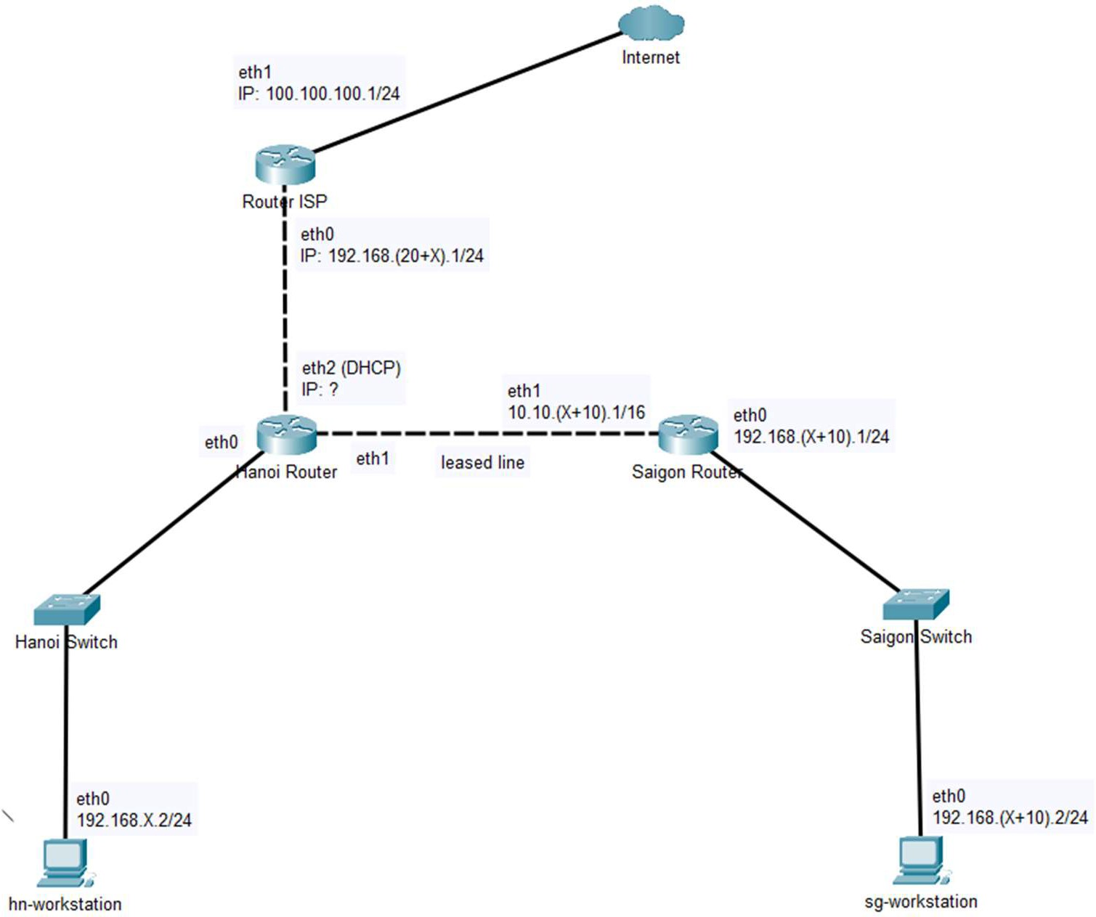

**Hình 2:** Mạng với kết nối Internet tại chi nhánh Hanoi.

Công ty nhờ bạn cấu hình Router ISP để kích hoạt dịch vụ DHCP. Sau đó, bạn cần giúp công ty nối router Hanoi với router ISP và thực hiện điều chỉnh cần thiết để tất cả các luồng dữ liệu đến Internet từ cả mạng Hanoi, Saigon đều được định hướng sang Router ISP.

Cụ thể các công việc cần làm như sau:

**Bước 1:** Cấu hình và bật dịch vụ DHCP.



**Yêu cầu 5:** Thực hiện cấu hình và bật dịch vụ DHCP Server trên Router ISP

**Ghi chú:** Sinh viên cần ghi đầy đủ các câu lệnh thao tác từ trạng thái Router#.

**Thực hiện câu lệnh trên router ISP để cấu hình địa chỉ IP của giao diện mạng nối với router Hanoi:**

configure terminal

interface GigabitEthernet0/0/0

### ip address 192.168.21.1 255.255.255.0

**Thực hiện câu lệnh kích hoạt dịch vụ DHCP trên Router ISP:**

configure terminal

ip dhcp pool VIENPITI

network 192.168.21.0 255.255.255.0



**Yêu cầu 6:** Thực hiện kích hoạt dịch vụ DHCP trên router Hanoi.

**Ghi chú:** Sinh viên cần ghi đầy đủ các câu lệnh thao tác từ trạng thái Router#.

**Thực hiện câu lệnh kích hoạt dịch vụ DHCP trên router Hanoi để nhận IP tự động từ ISP:**

configure terminal

interface GigabitEthernet0/0/2

ip address dhcp

**Địa chỉ IP mà router Hanoi nhận được trên giao diện eth2 là:** 192.168.21.2

Sinh viên chụp lại dòng thông báo hiển thị trên router Hanoi khi nhận được địa chỉ IP từ DHCP server và đưa vào báo cáo. 

**Bước 2:** Cấu hình router Hanoi, Saigon.



**Yêu cầu 7:** Cập nhật bảng định tuyến trên router Hanoi và Saigon.

**Ghi chú:** Sinh viên sử dụng đường đi mặc định.

**Thực hiện điều chỉnh bảng định tuyến của router Hanoi để chuyển tiếp dữ liệu không hướng vào các mạng LAN Hanoi, Saigon ra Internet.**

ip route 0.0.0.0 0.0.0.0 192.168.21.1

**Thực hiện điều chỉnh bảng định tuyến của router Saigon để chuyển tiếp dữ liệu ra Internet qua router Hanoi.**

ip route 0.0.0.0 0.0.0.0 10.10.1.1

**Bước 3:** Cấu hình định tuyến trên router ISP.



**Yêu cầu 8:** Thực hiện cập nhật bảng định tuyến trên router ISP.

**Ghi chú:** Sinh viên **không** sử dụng đường đi mặc định.

**Thực hiện cấu hình định tuyến trên router ISP để nó có thể chuyển tiếp dữ liệu tới các mạng tại Hanoi, Saigon.**

ip route 192.168.1.0 255.255.255.0 192.168.21.2

ip route 192.168.2.0 255.255.255.0 192.168.21.2

### Phần kiểm tra kết nối:

Đến lúc này nếu các cấu hình đều đúng thì các máy ở các mạng đã có thể chuyển dữ liệu cho nhau.

Gán địa chỉ IP 100.100.100.1 cho một giao diện ngoài của ISP Router (giao diện không nối với Router Hanoi, là giao diện eth1 trên sơ đồ mạng). Nếu các máy trong mạng có thể truyền dữ liệu đến giao diện này thì coi như chúng truyền dữ liệu được ngoài Internet.



**Demo 2:** Kiểm tra tính thông suốt của các kết nối ra Internet.

Sử dụng lệnh **tracert** để kiểm tra tính thông suốt của các kết nối ra Internet (qua địa chỉ 100.100.100.1) từ **hn-workstation** và **sg-workstation.** Chụp lại các kết quả và đưa lên báo cáo.

